Opis Przedmiotu Zamówienia

1. Przedmiot zamówienia:
Przedmiotem zamówienia jest usunięcie drzew i krzewów z powierzchni siedliska przyrodniczego 7140 znajdującego się na terenie obszaru Natura 2000 Jeziora Gościmskie PLH080036 (Fot. nr 1-5)

2. Postawa prawna ww. działań:
Zarządzenie Regionalnego Dyrektora Ochrony Środowiska w Gorzowie Wielkopolskim z dnia 28 września 2020 r. w sprawie ustanowienia planu zadań ochronnych dla obszaru Natura 2000 Jeziora Gościmskie PLH080036 (Dz. Urz. Woj. Lubuskiego z 2020 r. poz. 2220 ze zm.)

3. Lokalizacja działań ochronnych:
Województwo lubuskie, powiat strzelecko - drezdenecki, gmina Drezdenko. Według podziału Państwowego Gospodarstwa Leśnego Lasy Państwowe: Nadleśnictwo Karwin, Leśnictwo: Solecko, oddz. 505g, 591h, 678f, Leśnictwo: Sosnówka oddz. 325c, 403d,

4. Cel działań ochronnych:
Poprawa stanu ochrony siedliska przyrodniczego 7140 Torfowiska przejściowe i trzęsawiska (przeważnie z roślinnością z Schuechzerio-Caricerea) w obszarze Natura 2000 Jeziora Gościmskie PLH080036 poprzez usunięcie drzew i krzewów z terenu ww. siedliska przyrodniczego.

5. Zakres działań ochronnych:
Wycięcie drzew i krzewów na powierzchni 3,15 ha (Ryc. nr 1-5) wraz z usunięciem pozyskanej biomasy poza teren siedliska przyrodniczego 7140.
Usuniętą biomasę należy zebrać i wynieść z terenu torfowiska ręcznie lub na specjalnych matach, poza jego obręb, a następnie wywieść przy użyciu metody zrywki podwieszonej lub nasiębiernej (ewentualnie ręcznie) na miejsce wskazane przez Nadleśnictwo Karwin.
6. Termin wykonania usługi:
Do 45 dni od dnia podpisania umowy, nie później niż do dnia 16.11.2021 r.

7. Ochrona środowiska w trakcie realizacji zamówienia:
Wykonawca ma obowiązek znać i stosować w czasie prowadzonych prac przepisy dotyczące ochrony środowiska.
Ochrona środowiska powinna polegać na zabezpieczeniu przed:
1) zanieczyszczeniem gleby przed szkodliwymi substancjami: paliwem, olejem, itp.
(w przypadku użycia pilarek do smarowania elementów tnących należy używać oleje biodegradowalne;
2) możliwością powstania pożaru;
3) przestrzeganiem przepisów obowiązujących na terenach objętych ochroną przyrodniczą.

8. Bezpieczeństwo i higiena pracy:
1) Podczas realizacji prac Wykonawca będzie przestrzegać przepisów dotyczących bezpieczeństwa i higieny pracy;
2) Wykonawca ma obowiązek zadbać, aby personel nie wykonywał prac w warunkach niebezpiecznych, szkodliwych dla zdrowia oraz nie spełniających odpowiednich warunków sanitarnych;
3) wykonawca zapewni i będzie utrzymywał wszelkie urządzenia zabezpieczające, socjalne oraz sprzęt i odpowiednią odzież roboczą w sposób zapewniający bezpieczeństwo osób zatrudnionych;
4) Osoby wykonujące prace powinny znać procedury w razie wypadku, pożaru lub rozlania oleju lub innych wyrobów ropopochodnych.
5) Uznaje się wszelkie koszty związane z wypełnieniem wymagań określonych powyżej nie podlegają odrębnej zapłacie.

9. Kontrola działań:
Wykonawca jest zobowiązany informować Zamawiającego o etapach zaawansowania prowadzonych prac oraz terminach ich odbioru oraz wszelkich nieprawidłowościach lub utrudnieniach występujących podczas realizacji przedmiotu zamówienia.

Zamawiający zastrzega sobie prawo do bieżącej kontroli przy udziale Wykonawcy postępu prac w terenie.

10. Odbiór prac będących przedmiotem zamówienia:
Odbioru prac dokonają upoważnieni przedstawiciele Wykonawcy oraz przedstawiciele Zamawiającego. Po zakończeniu prac zostanie sporządzony protokół odbioru potwierdzający bezusterkowe wykonanie prac. Protokół będzie podpisany przez Wykonawcę
i przedstawiciela Zamawiającego. Podpisany przez obie strony protokół potwierdzający bezusterkowe wykonanie prac będzie podstawą do wystawienia rachunku/faktury przez Wykonawcę.

11. Informacja dodatkowa:
Przedmiot zamówienia realizowany jest w ramach projektu nr POIS.02.04.00-00-0108/16 pn.: „Ochrona siedlisk i gatunków terenów nieleśnych zależnych od wód”.

Ryc. nr 1-5. Lokalizacja drzew i krzewów wraz z trzciną przeznaczonych do wycinki
w obszarze Natura 2000 Jeziora Gościmskie PLH080036 (Lokalizacji siedliska przyrodniczego 7140: Nadleśnictwo Karwin, Leśnictwo: Solecko, oddz. 505g, 591h, 678f, Leśnictwo: Sosnówka oddz. 325c, 403d).

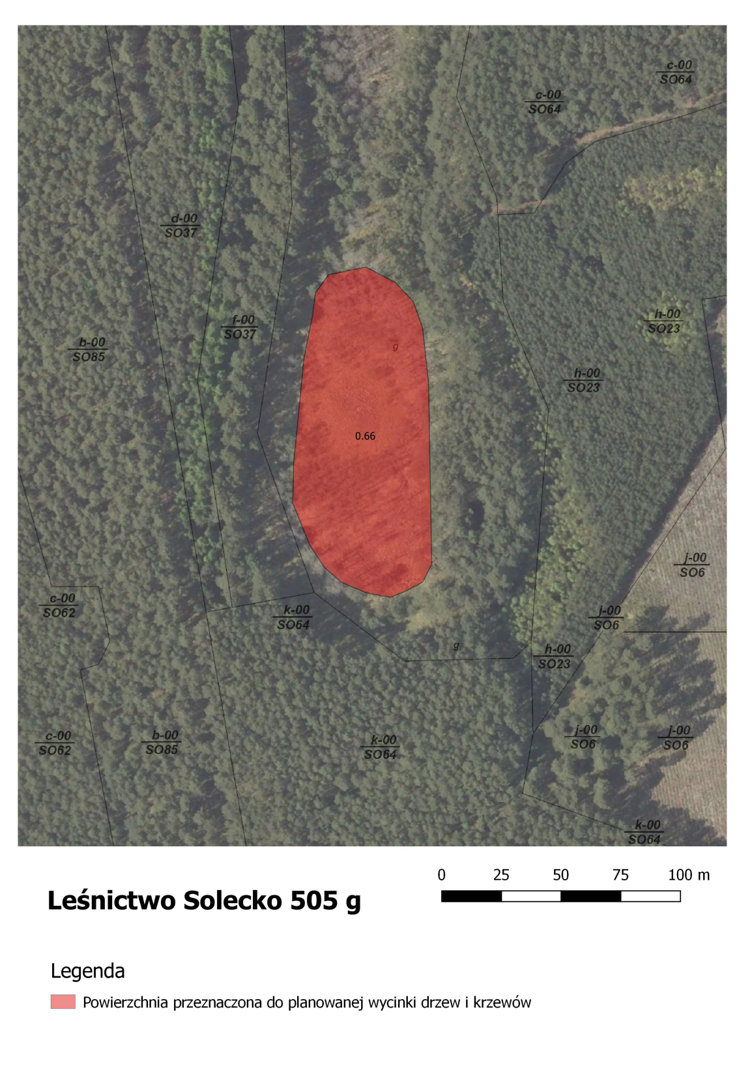

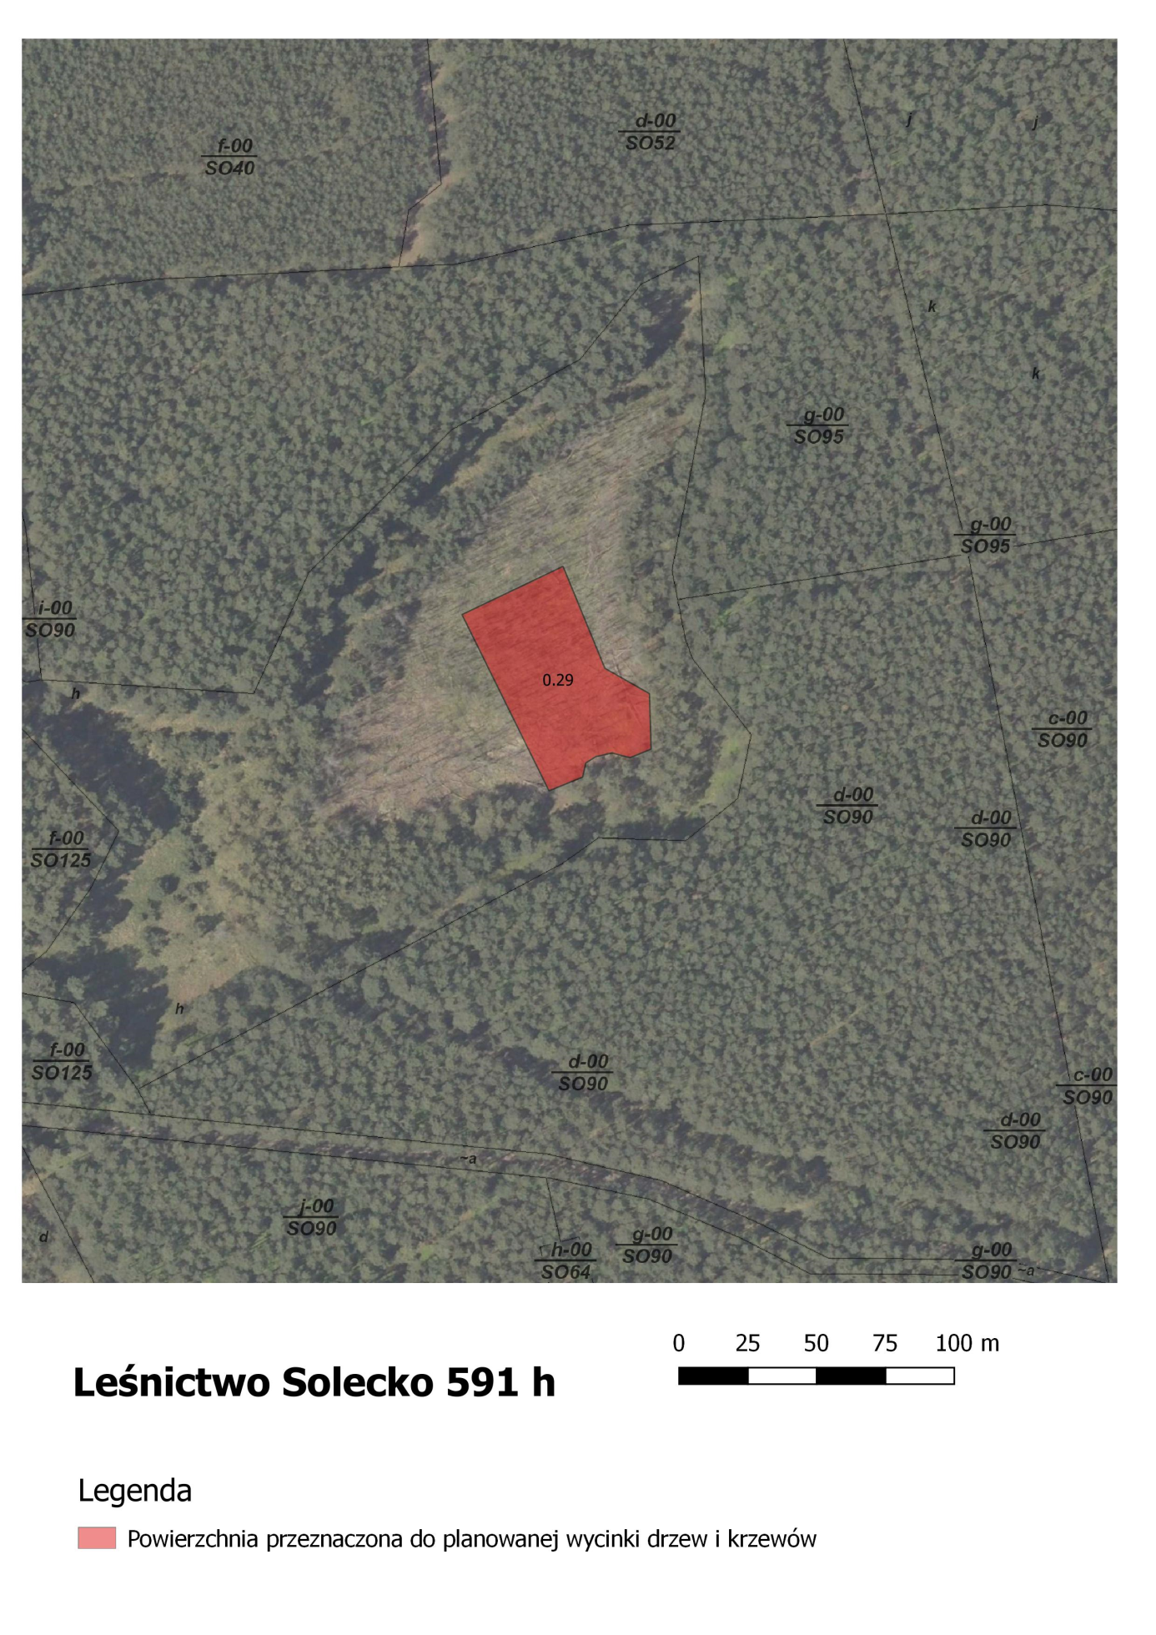
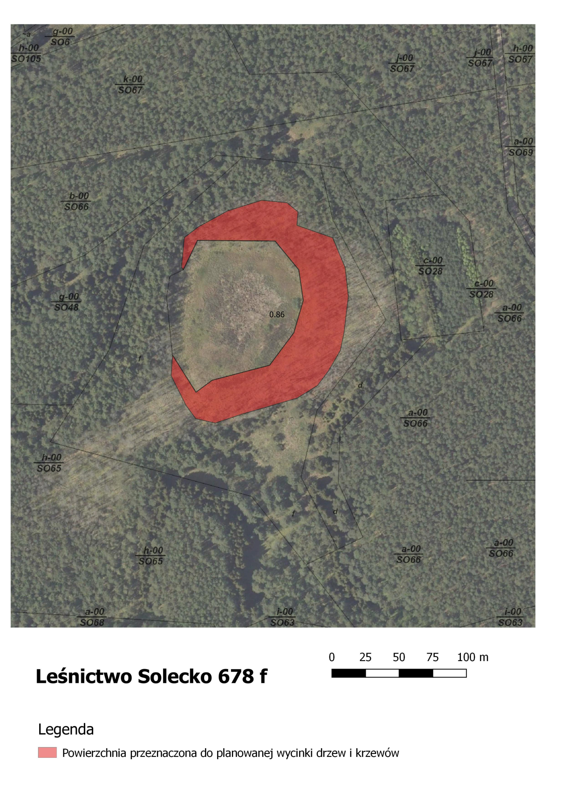

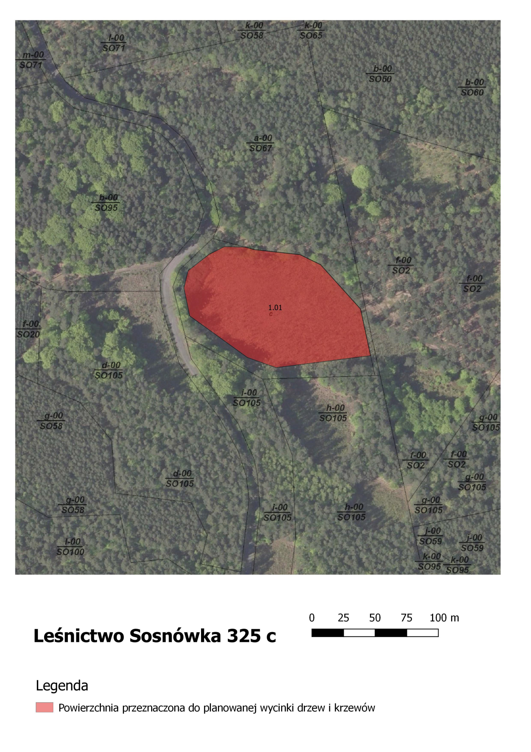

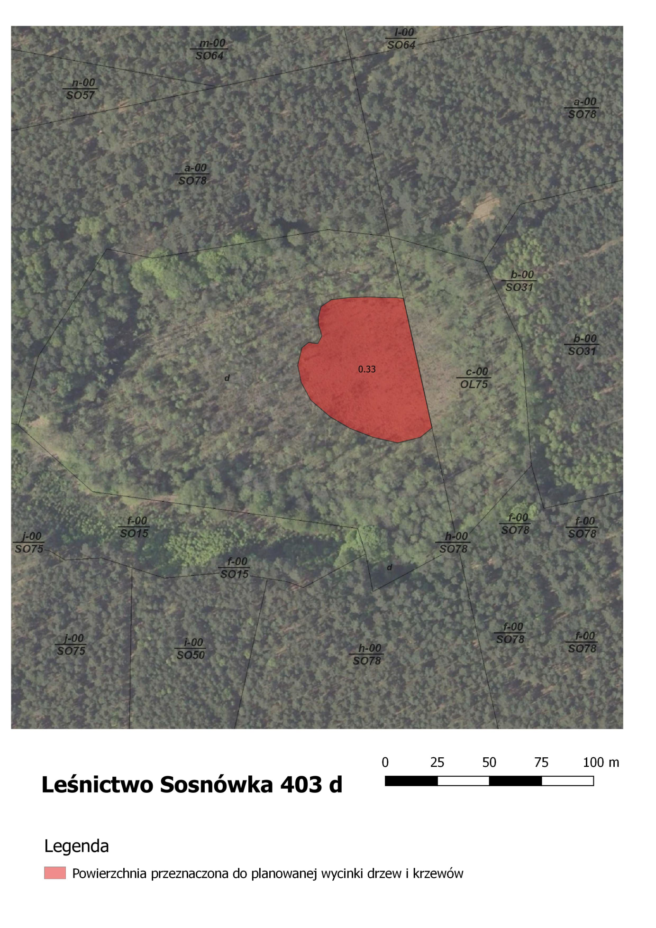

Fot. nr 1-5. Zdjęcia poglądowe płatów siedliska przyrodniczego 7140: w obszarze Natura 2000 Jeziora Gościmskie PLH080036.

